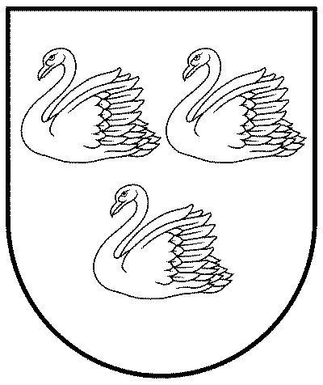
GULBENES NOVADA PAŠVALDĪBA
Reģ. Nr. 90009116327
Ābeļu iela 2, Gulbene, Gulbenes nov., LV-4401
Tālrunis 64497710, fakss 64497730, e-pasts: dome@gulbene.lv, www.gulbene.lv

GULBENES NOVADA DOMES LĒMUMS
Gulbenē
2020.gada 30.aprīlī Nr. GND/2020/140
(prot.Nr.9, 141.§ )

Par Gulbenes novada attīstības programmas 2018.-2024.gadam investīciju plāna
2018.-2020.gadam grozījumiem

Lai īstenotu projektu “Infrastruktūras uzlabošana uzņēmējdarbības attīstībai Brīvības ielas zonā” un papildus aktivitātes 2014.-2020.gada plānošanas perioda Eiropas Savienības fondu specifisko atbalsta mērķa 5.6.2.SAM “Teritoriju revitalizācija, reģenerējot degradētās teritorijas atbilstoši pašvaldību integrētajām attīstības programmām” ietvaros, nepieciešams precizēt Gulbenes novada attīstības programmas 2018.-2024.gadam investīciju plāna 2018.-2020.gadam 5.daļu.
Pamatojoties uz likuma “Par pašvaldībām” 14.panta otrās daļas 1.punktu, kas nosaka, ka pašvaldības pienākums ir izstrādāt pašvaldības teritorijas attīstības programmu un teritorijas plānojumu, nodrošināt teritorijas attīstības programmas realizāciju un teritorijas plānojuma administratīvo pārraudzību, 21.panta pirmās daļas 3.punktu, kas nosaka, ka dome var izskatīt jebkuru jautājumu, kas ir attiecīgās pašvaldības pārziņā, turklāt tikai dome var apstiprināt pašvaldības teritorijas attīstības programmu un teritorijas plānojumu, Ministru kabineta 2014.gada 14.oktobra noteikumu Nr.628 “Noteikumi par pašvaldību teritorijas attīstības plānošanas dokumentiem” 73.punktu, kas nosaka, ka rīcības plānu un investīciju plānu aktualizē ne retāk kā reizi gadā, ievērojot pašvaldības budžetu kārtējam gadam; aktualizēto rīcības plānu un investīciju plānu apstiprina ar domes lēmumu un ievieto sistēmā, un Tautsaimniecības komitejas ieteikumu, atklāti balsojot ar 16 balsīm "Par" (Normunds Audzišs, Indra Caune, Andis Caunītis, Gunārs Ciglis, Larisa Cīrule, Lāsma Gabdulļina, Ieva Grīnšteine, Stanislavs Gžibovskis, Valtis Krauklis, Intars Liepiņš, Normunds Mazūrs, Zintis Mezītis, Guntis Princovs, Guna Pūcīte, Anatolijs Savickis, Andris Vējiņš), "Pret" – nav, "Atturas" – nav, nolemj:
IZDARĪT Gulbenes novada attīstības programmas 2018.-2024.gadam investīciju plānā 2018.-2020.gadam, kas apstiprināts Gulbenes novada domes 2019.gada 28.februāra sēdē (prot. Nr.3, 23.§), grozījumus un izteikt 5.daļu 5.6.2.SAM “Teritoriju revitalizācija, reģenerējot degradētās teritorijas atbilstoši pašvaldību integrētajām attīstības programmām” jaunā redakcijā (pielikums).

Gulbenes novada domes priekšsēdētājs N.Audzišs

